HW2

第九組

謝愷昀、鄭琮寶、石苯源

Problem 1

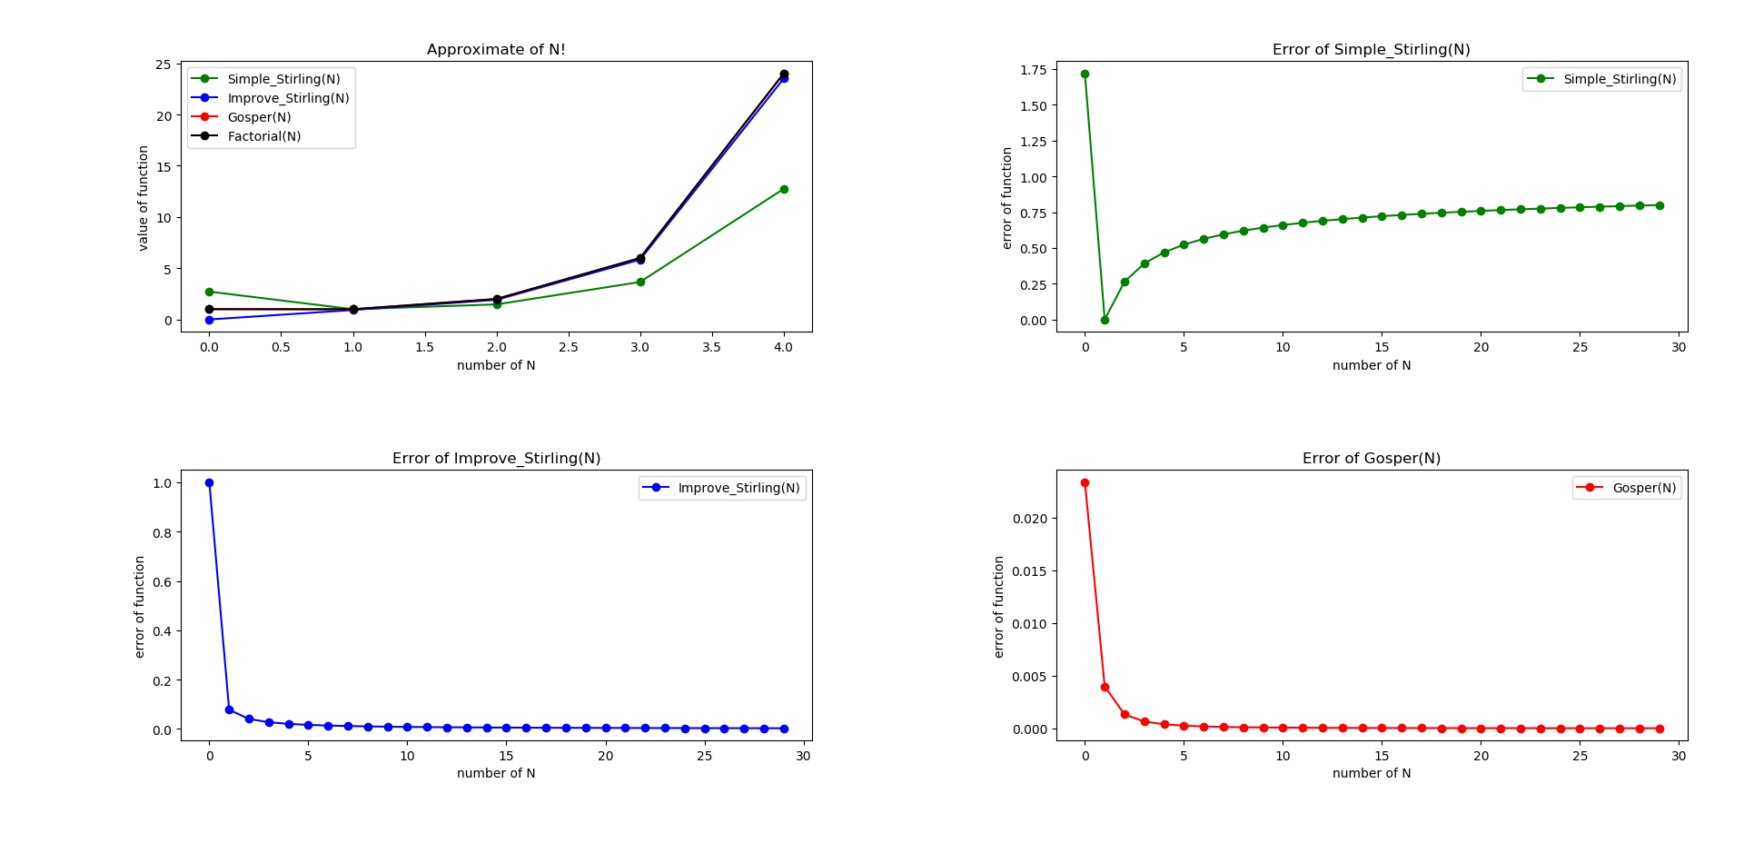

上述四張圖可以看出

Simple_Stirling : 隨N變大誤差會上升到一個定值

Improve_Stirling : 隨N變大誤差會持續下降

Gosper: 隨N變大誤差會持續下降

( )

Problem 2

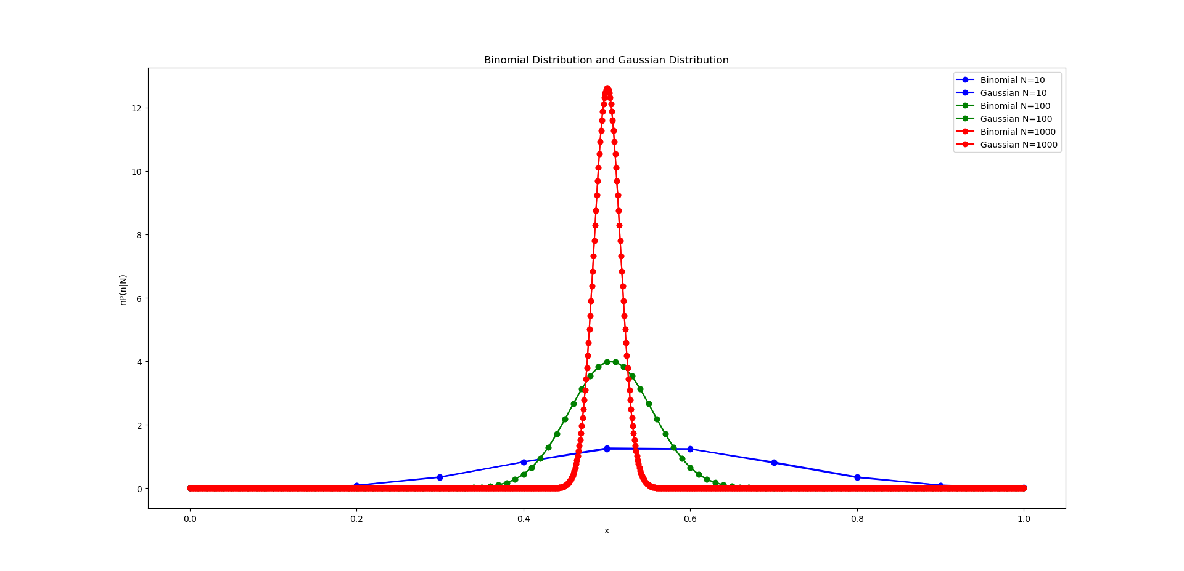

Problem 3

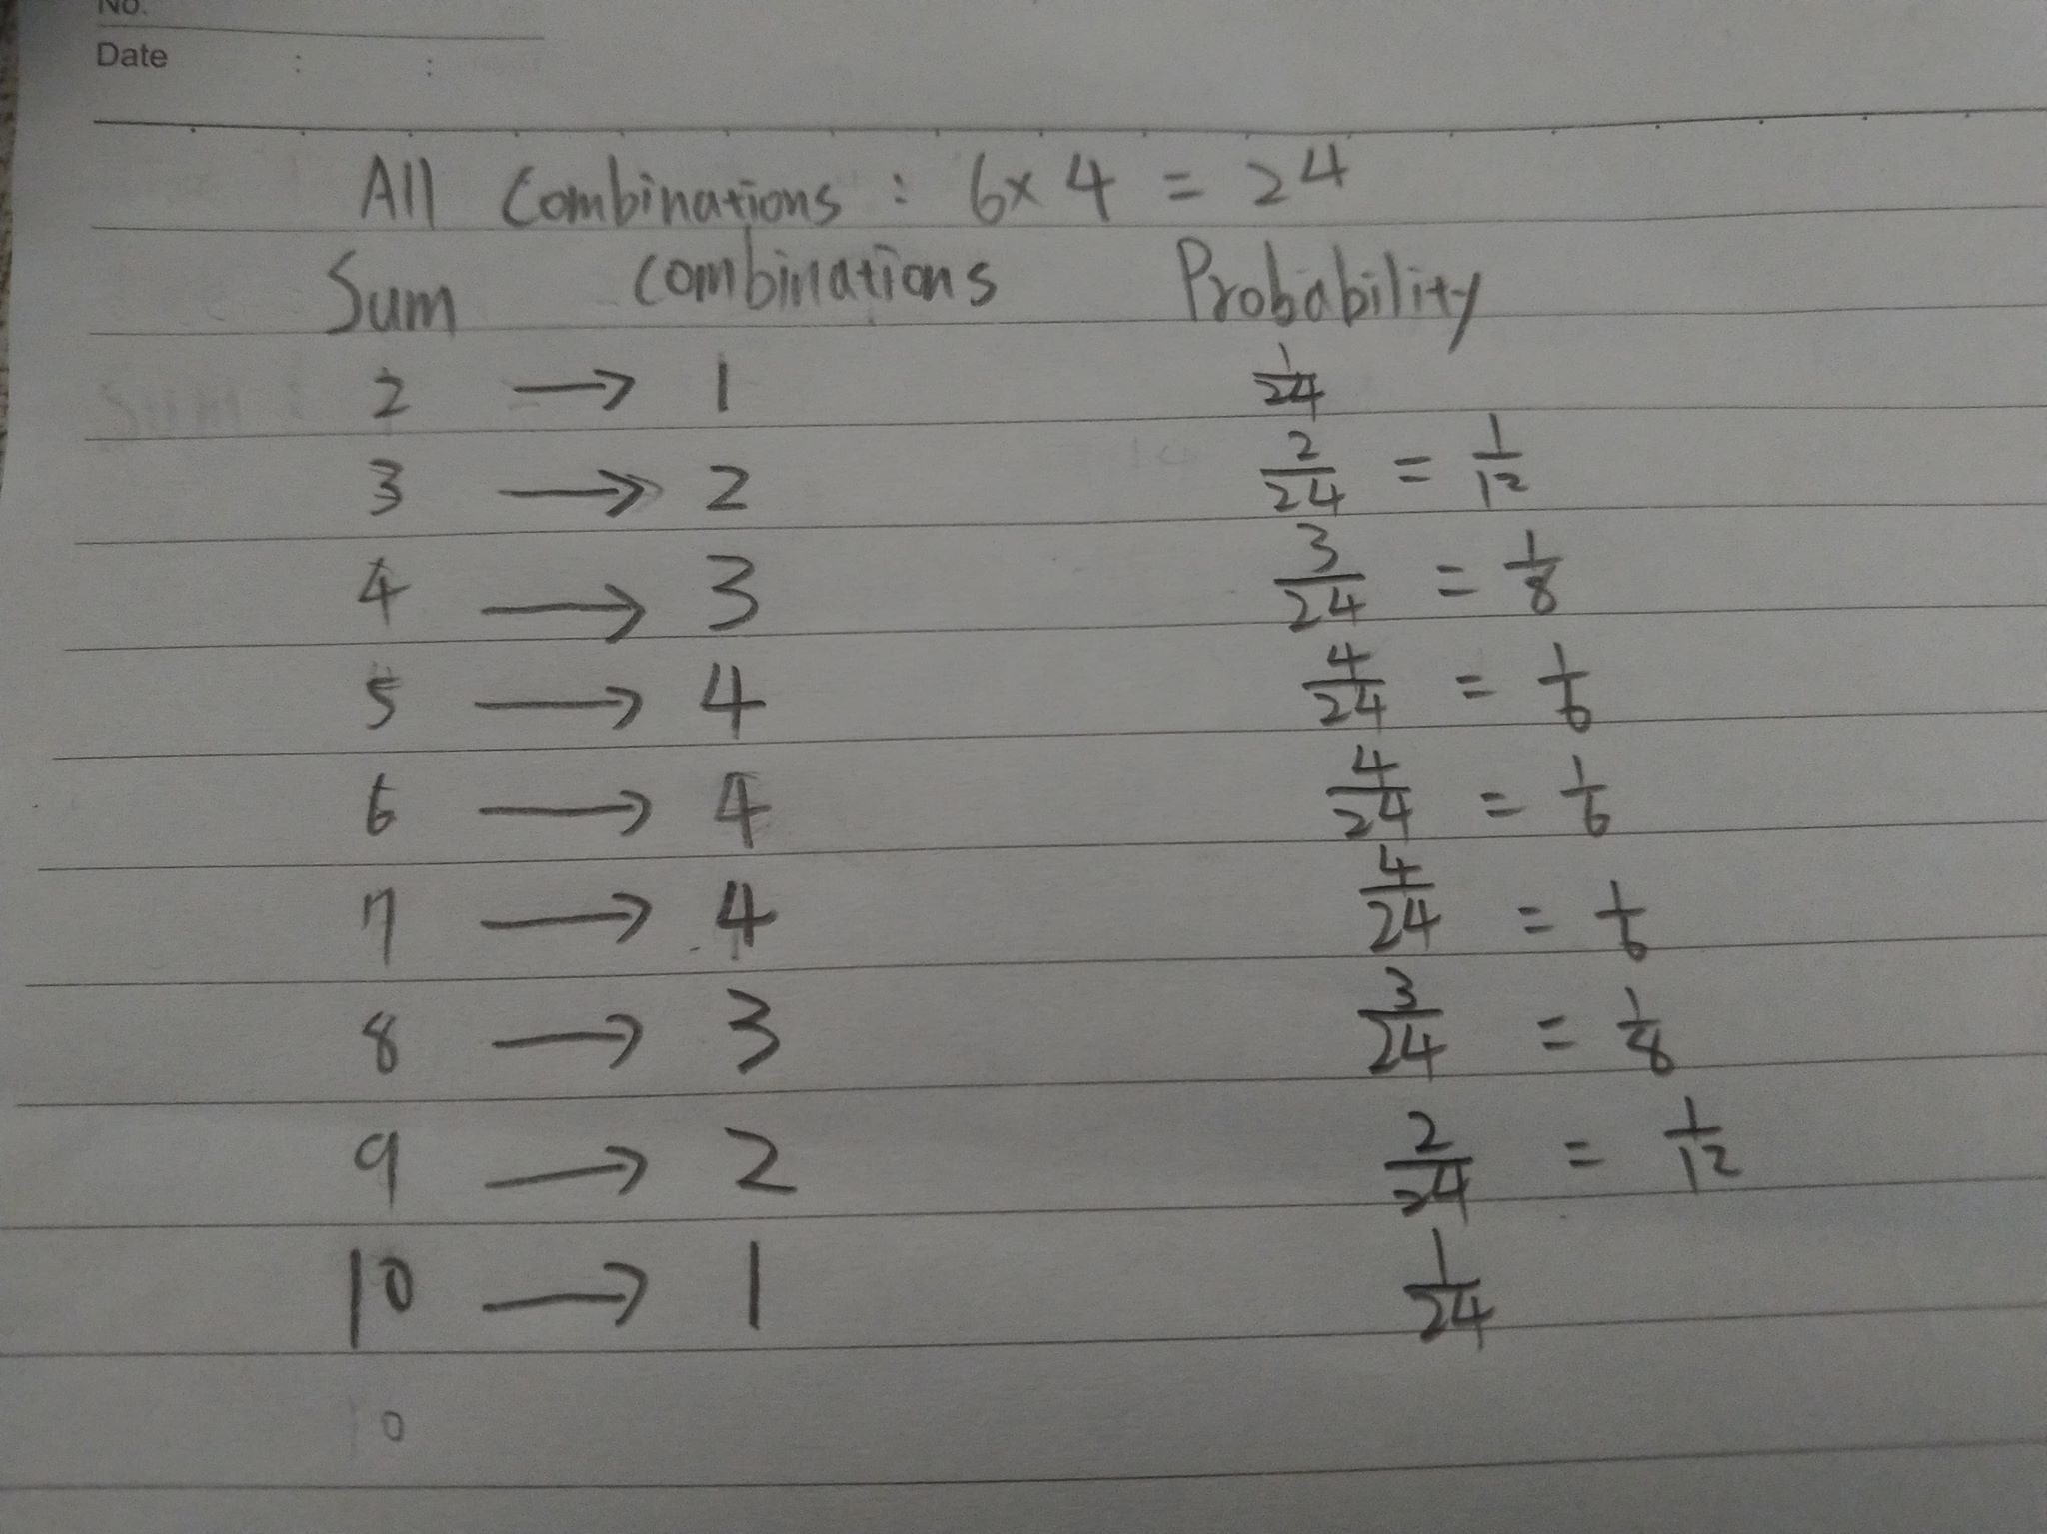

Problem 4

Question1:

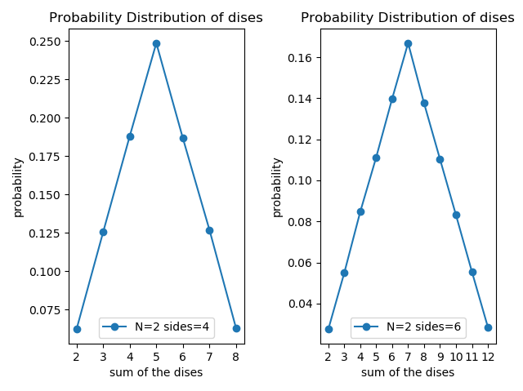

Question2:

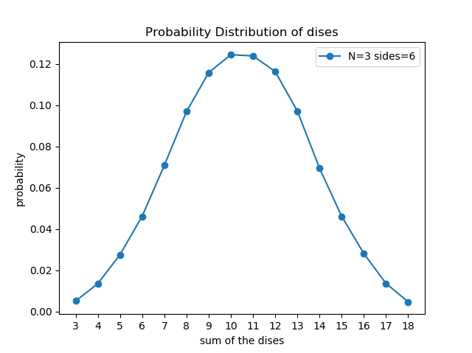

比第一題較接近常態分布

Problem 5

Question1:

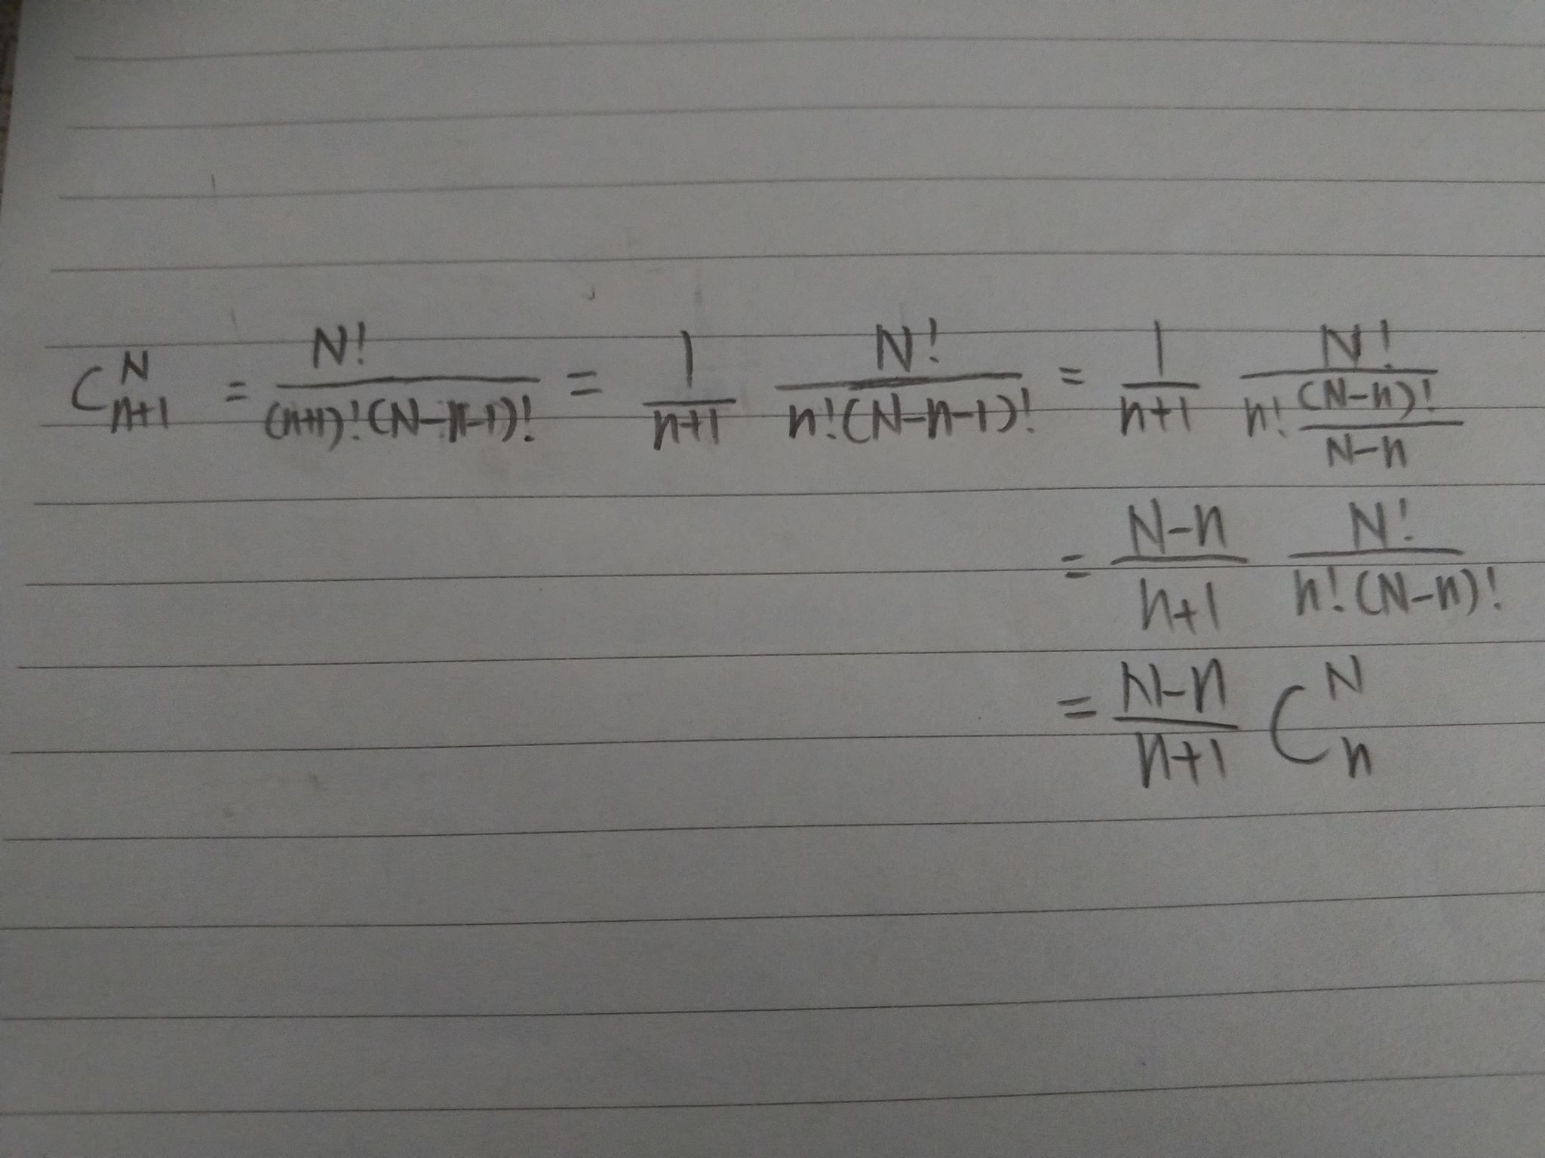

Question2:

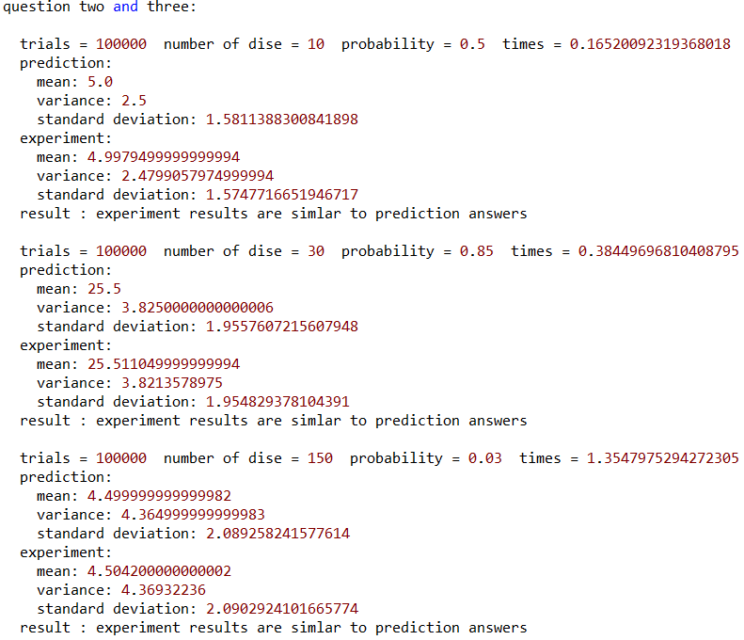

Question3:

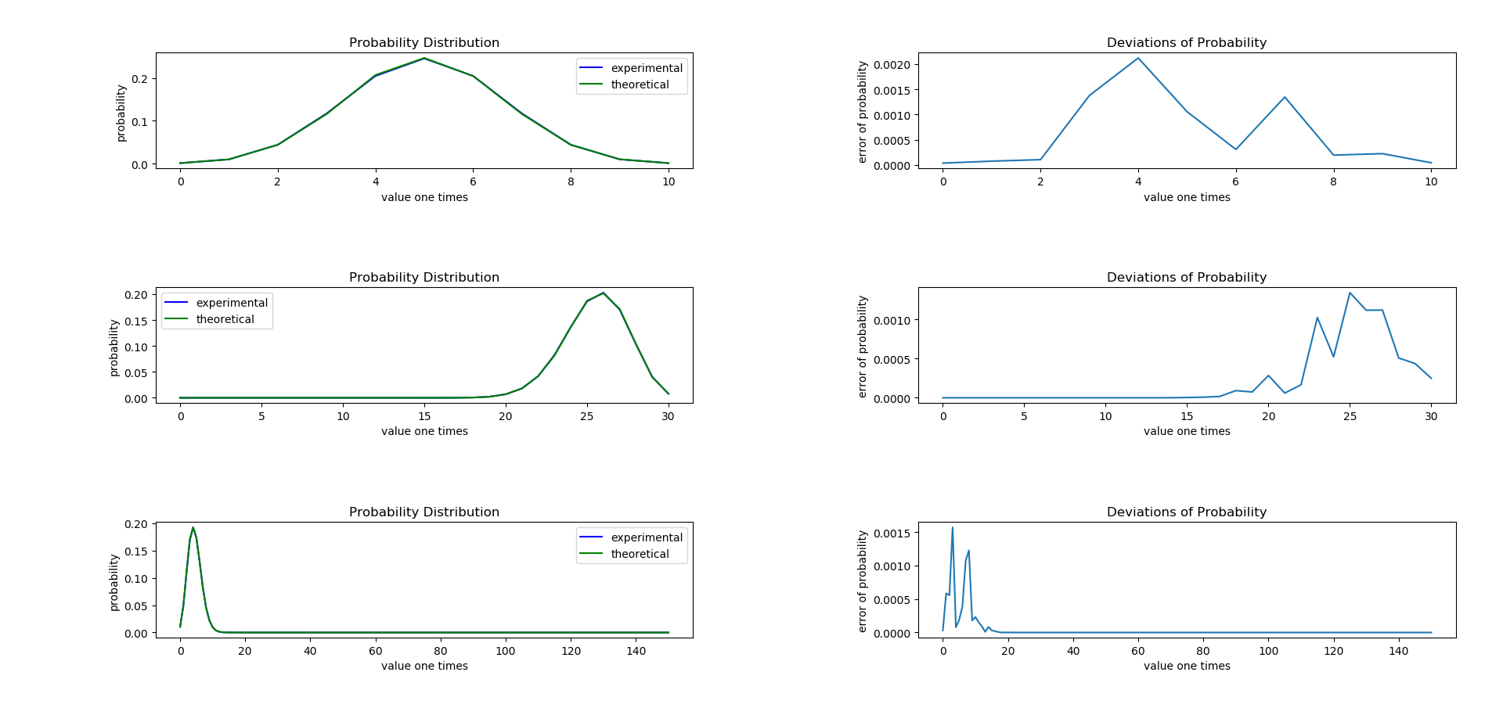

上圖為題目數據圖，左為機率分布，右為誤差分布

Problem 6

Question 1 and 2:

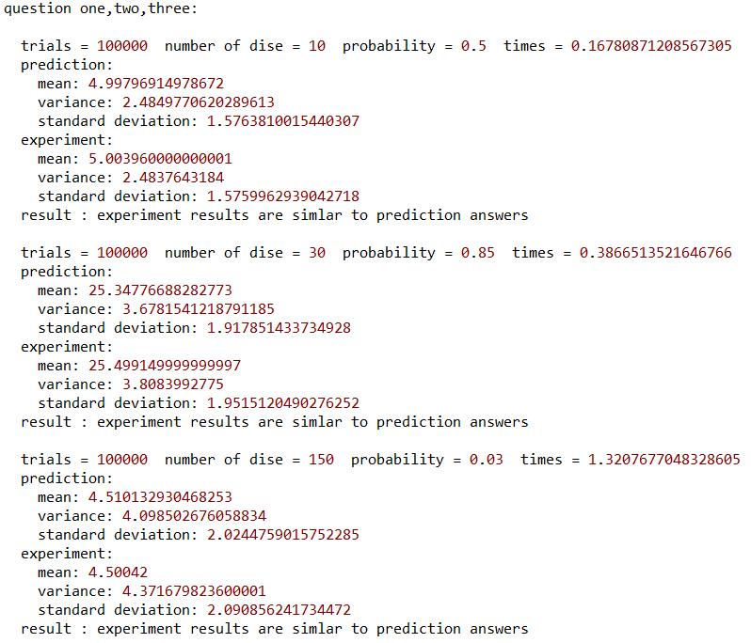

Question3:

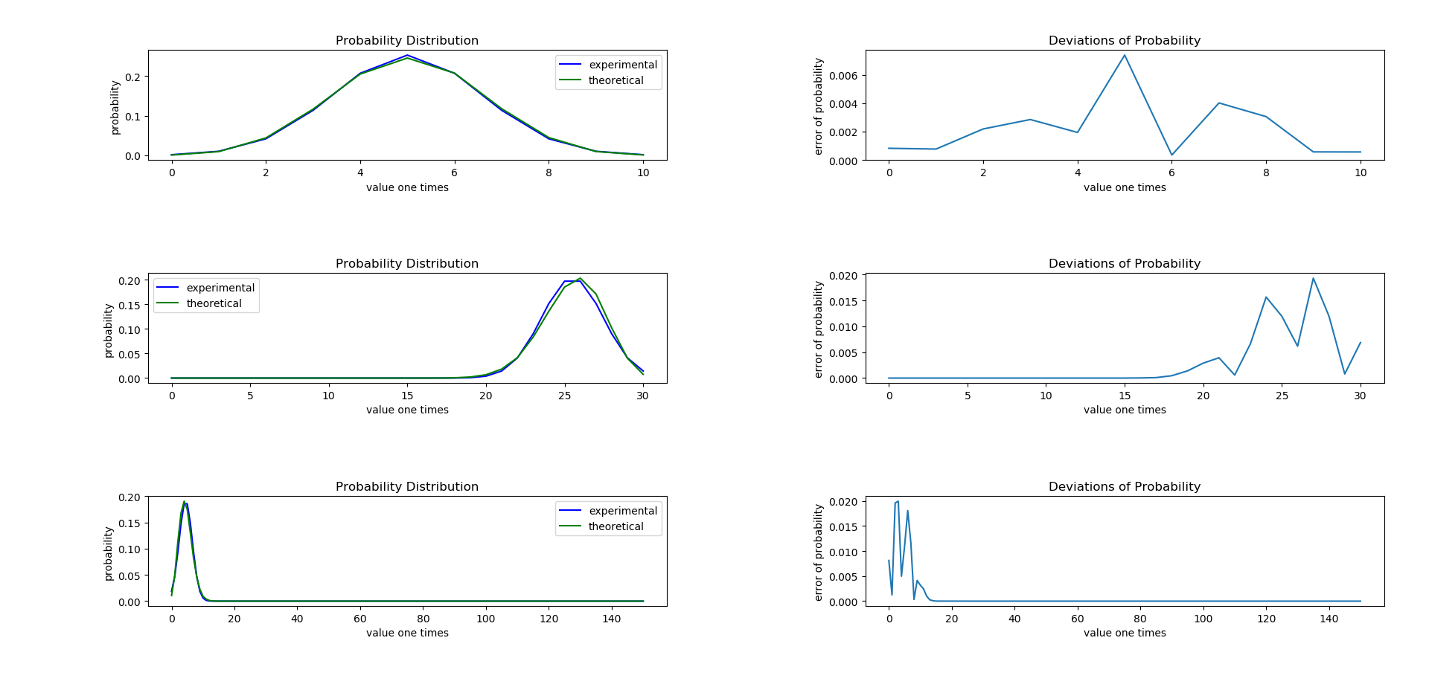

上圖為題目數據圖，左為機率分布，右為誤差分布

Problem 7

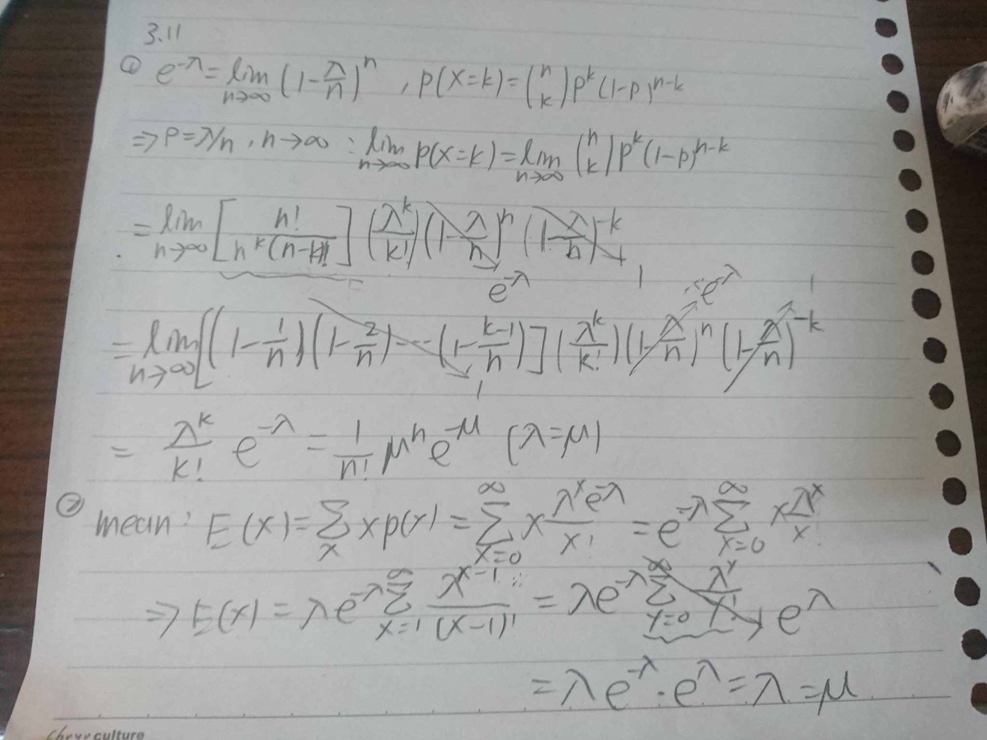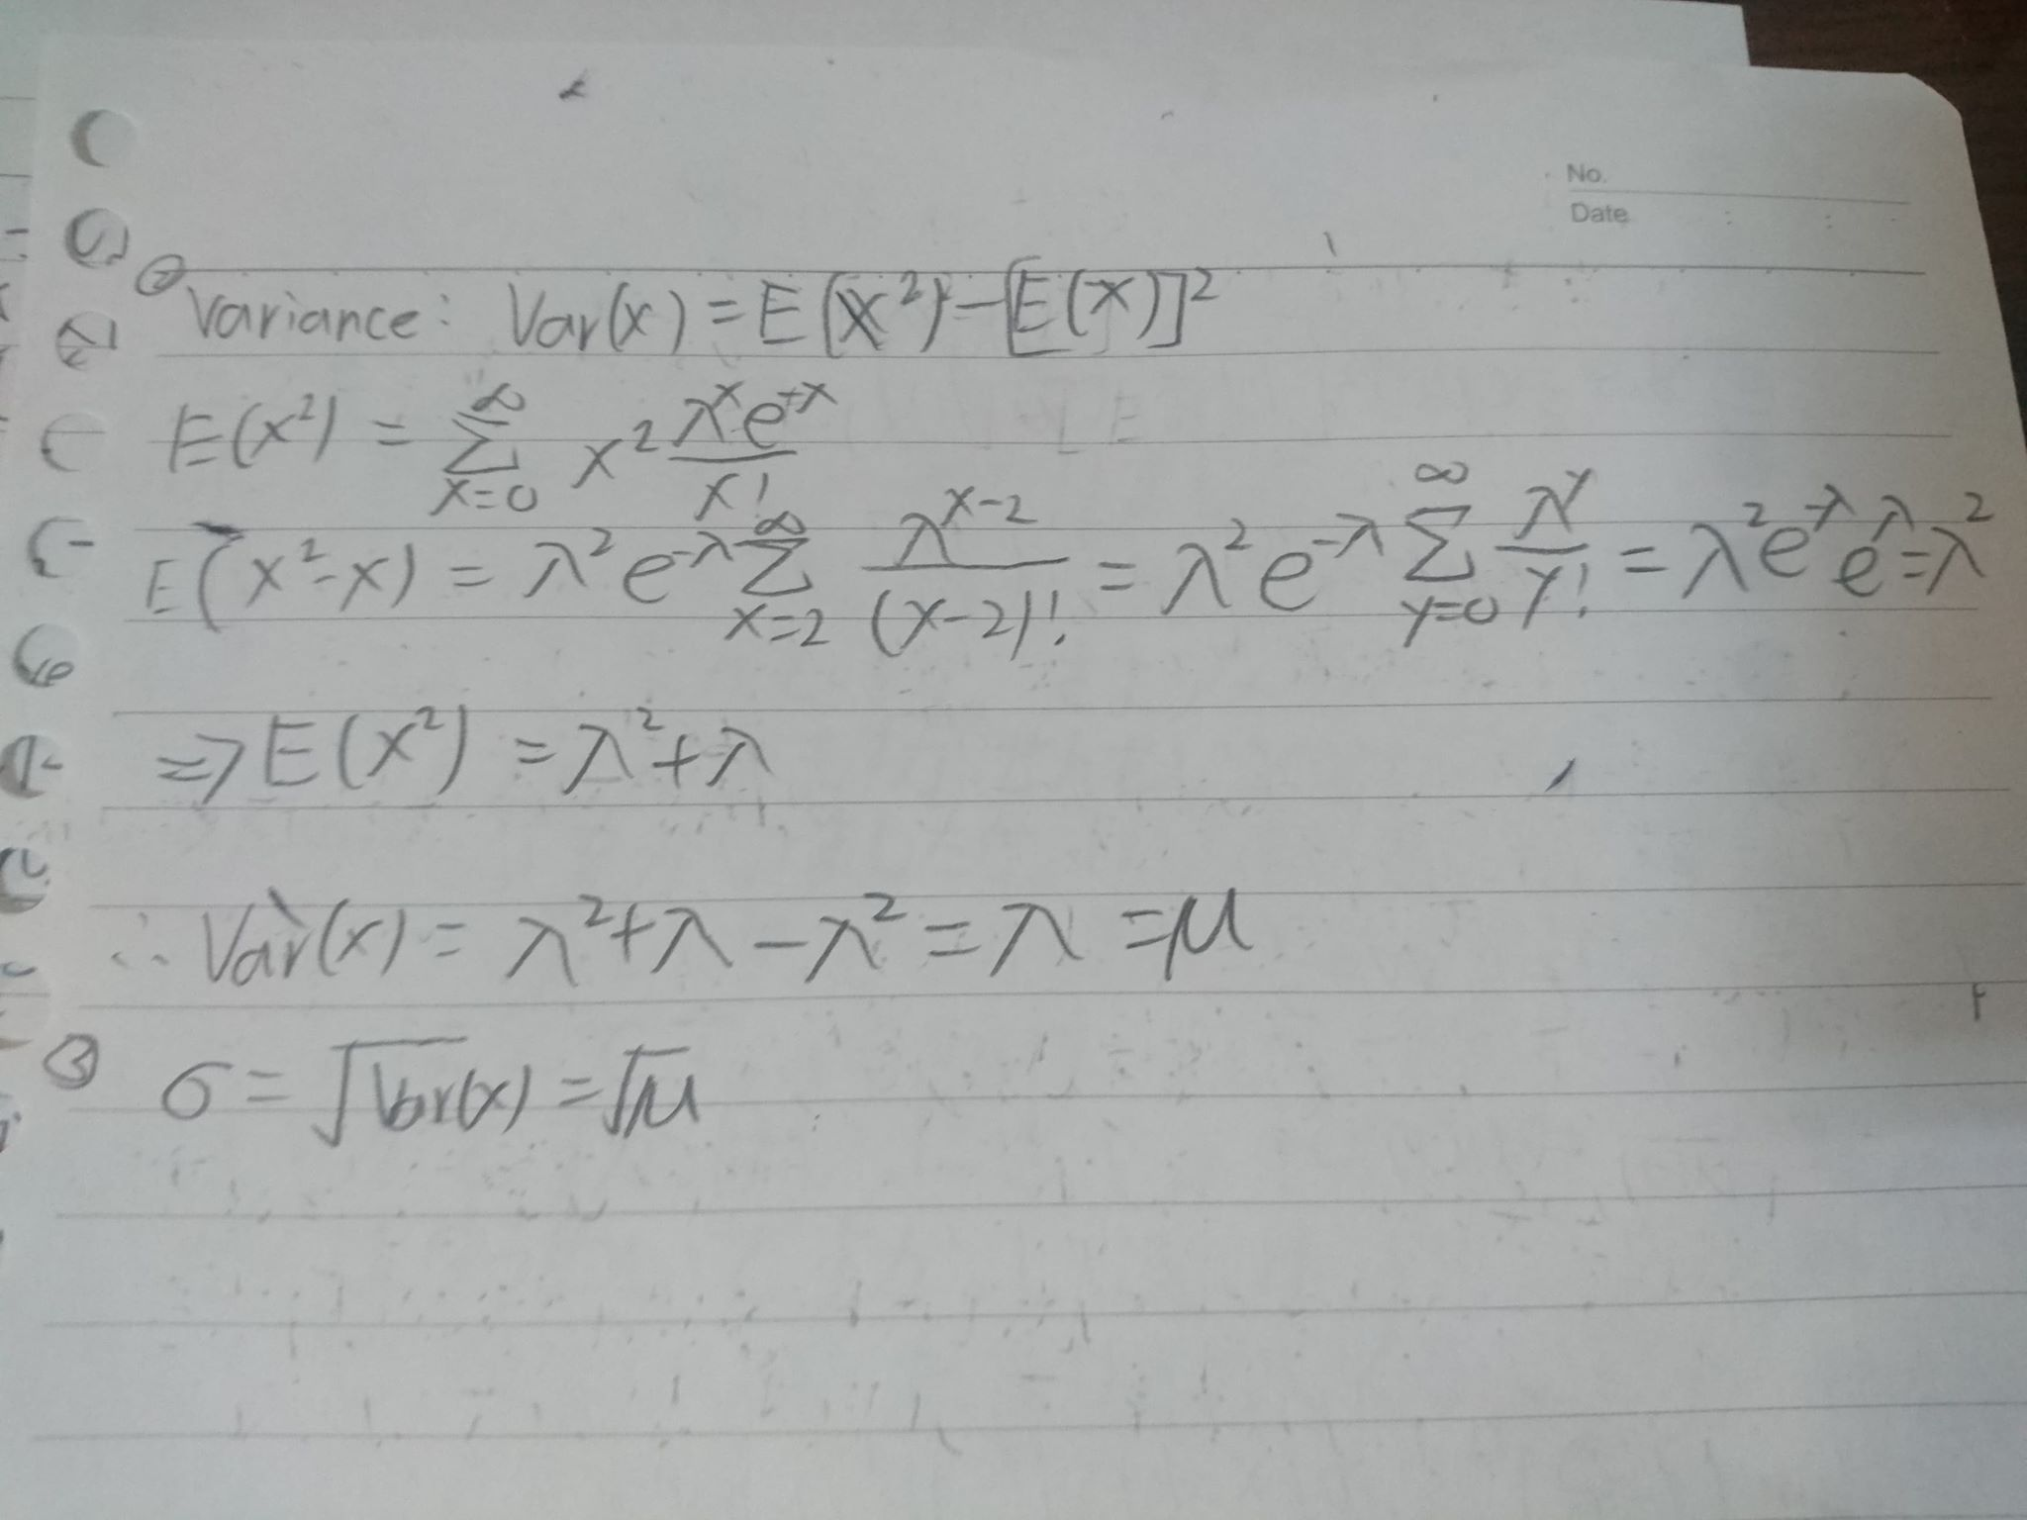

Problem 8

Question1:

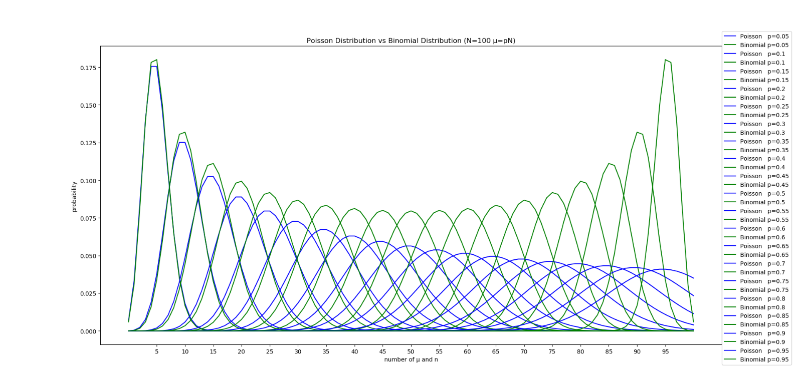

從上圖可以知道p越小Binomial和 Poisson的分布會越相似

Question2:

從第一題的圖可以知道當µ=5，當N=100 Binomial和 Poisson會相似

Ps

Problem n對應程式檔為 homework2_n.py